高雄區漁會生鮮產品
嚴選熟白蝦  源產:馬來西亞、無污染產區，蝦肉新鮮、營養成分豐富、口感爽脆鮮美媲美活蝦，解凍後即可享用 | 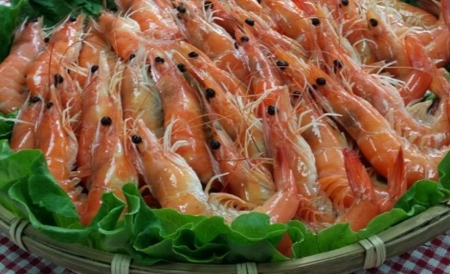
活凍大白蝦  源產:馬來西亞天然純淨海水養殖，全程不用抗生素，自然鮮甜的大海滋味 | 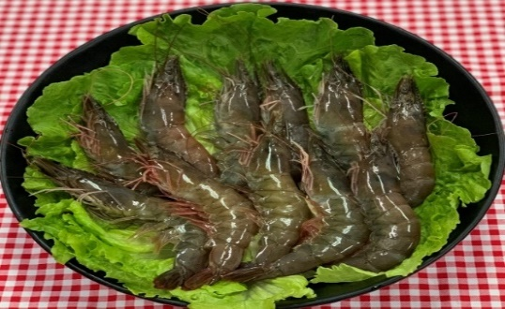
扁鱈切片  來自格陵蘭的扁鱈，肉質鮮嫩細膩，富含豐富人類必需的各種脂肪酸，維生素D，高蛋白低脂肪 | 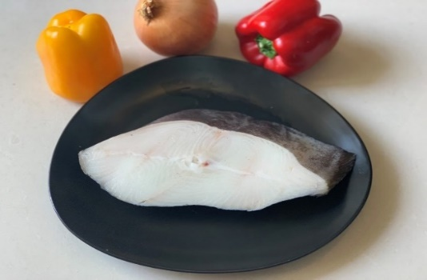
厚切鮭魚  來自智利純淨海域的頂級養殖，油脂豐富，肉質鮮美，含豐富脂肪，單元不飽和脂肪和必需脂肪酸EPA、DHA$。$ | 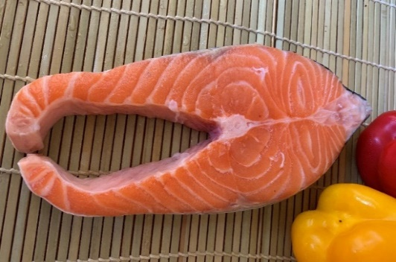
薄鹽鯖魚  來自純淨海域-挪威，採用「急速冷凍、真空包裝、低鹽醃漬」，魚肉脂肪含豐富omega-3脂肪酸、EPA、DHA | 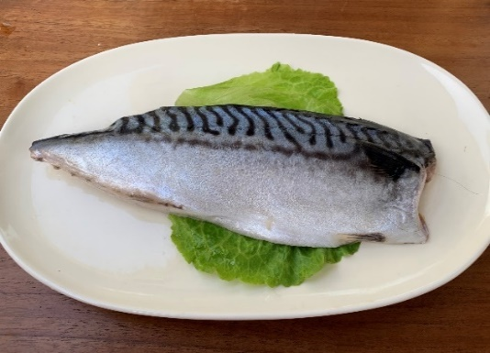
虱目旗魚丸  嚴選新鮮原料，獨特優質口感，手工  精緻美食。 | 